Apellidos, Nombre: Heras ALVAREZ, SERGIO
Apellidos, Nombre: Tesoro, Pablo

En esta práctica EVITAR USAR Edit/Copy Figure para adjuntar figuras, ya que con las fotos el fichero final podría exceder el tamaño máximo permitido en la entrega. Es mejor hacer una captura de la ventana activa (Ctrl+Alt+ImprPant) y copiarla al .doc con Ctrl V.

Para leer una imagen usad el comando im=imread('xxxx.jpg'); y para verla por pantalla imshow(im); Si imshow() no os funciona podéis usar image(im);

1. INTERPOLACIÓN en Transformaciones Geométricas (R² → R²)

Introducción/Planteamiento

Plantear las 6 ecuaciones a cumplir y separarlas en los 2 sistemas independientes, indicando cuáles serían los vectores v1, v2 y las matrices H1 y H2. Adjuntar una foto o captura con vuestra deducción.

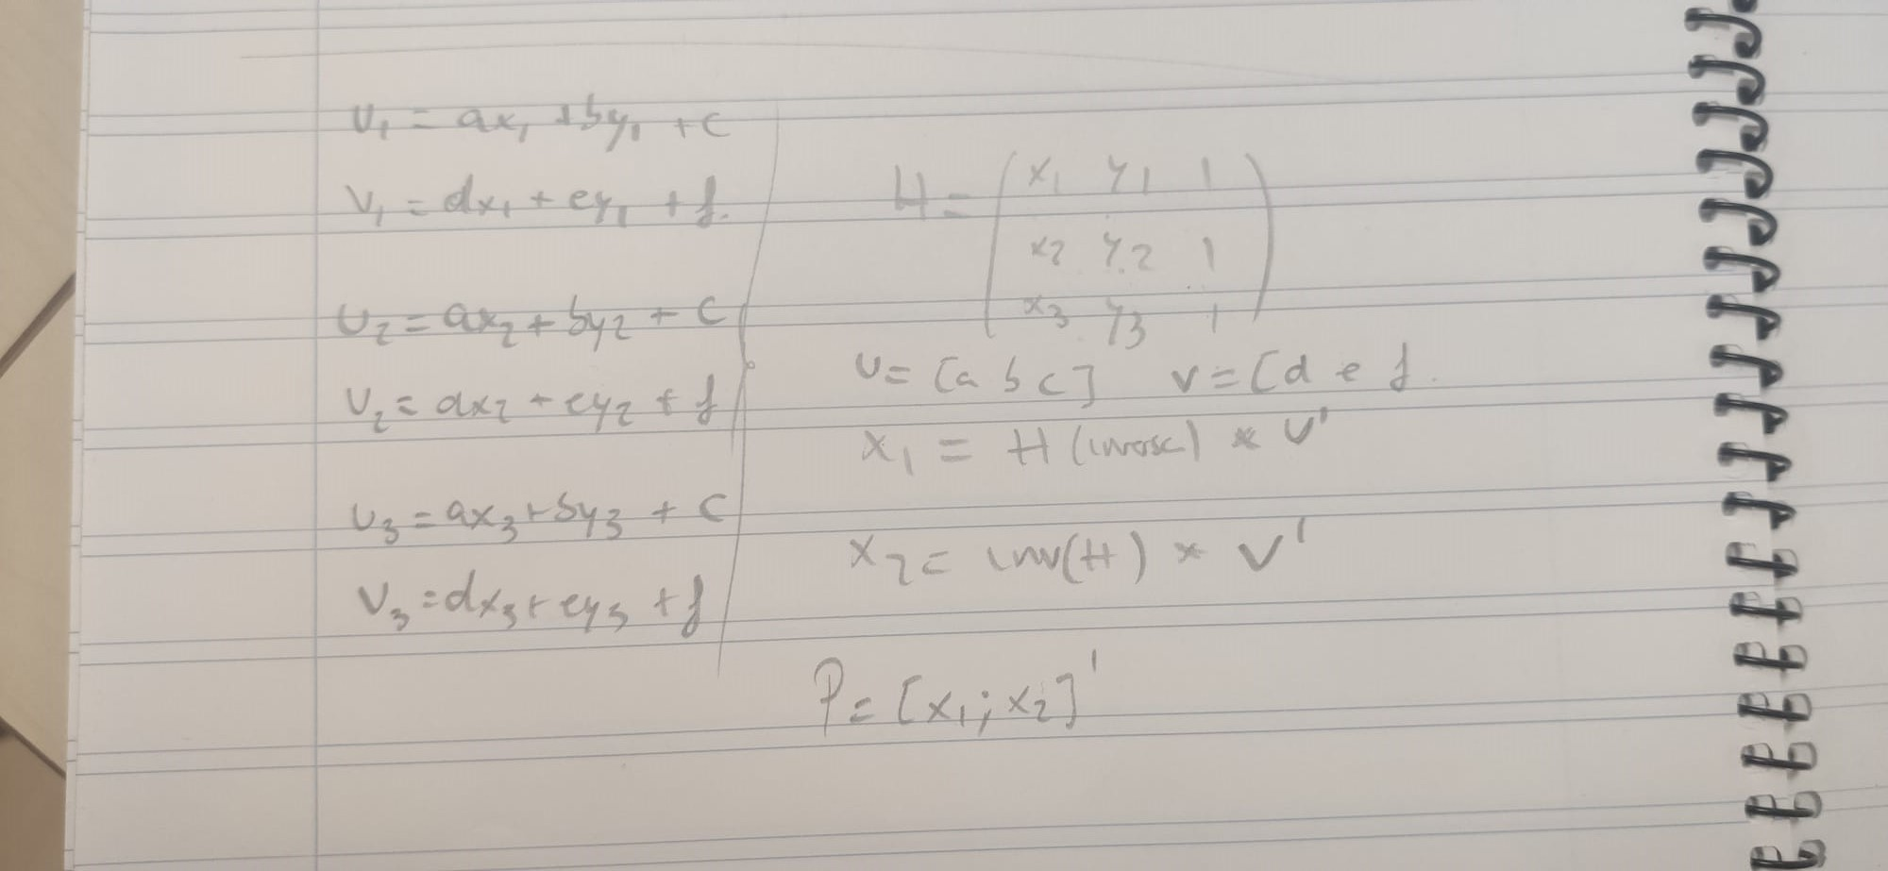

Adjuntad código de get_afin.m.

function P=get_afin(x,y,u,v)
H = [x;y;1 1 1]';
x1 = inv(H) * u';
x2 = inv(H) * v';
P = [x1 x2]';
return
end

Volcad la matriz Q que obtenemos al intercambiar las coordenadas origen por las de destino en el ejemplo anterior.

Q = 1.2825 -0.1750
0.0980 1.3640
-206.2500 -31.5000

Q es la traspuesta de P

Formar una matriz PP(3x3) añadiendo una tercera fila con [0 0 1] a la matriz P. Invertir dicha matriz para obtener la matriz QQ (cuya 3ª fila será también [0 0 1]).
Volcad la matriz QQ obtenida. ¿A que se corresponden las 2 primeras filas de QQ?

Se corresponde a las filas de la matriz que sale al intercambiar las coordenadas de origen con las de destino.

QQ =

0.7722 -0.0555 157.5099
0.0991 0.7260 43.3022
0 0 1.0000

Deformación de una imagen

Adjuntad código de vuestra función aplica_P.m y la imagen resultante.

im=imread('ant.jpg')
P =[0.8 -0.9 200 ; -0.2 1.0 20];

function im = aplica_p(im,P)
im=double(im)/255;
N=size(im,1);
M=size(im,2);
X=zeros(N,M);
Y=zeros(N,M);
PP=[P, [0 0 1]'];
QQ=inv(PP);
Q=[QQ(:,1) QQ(:,2)];
for v=1:N
for u=1:M
coord=[u v 1]*Q;
X(v,u)=coord(1);
Y(v,u)=coord(2);
end
end
for k=1:3
im(:,:,k)=interp2(im(:,:,k),X,Y,'bicubic');
end
image(im);
return
end
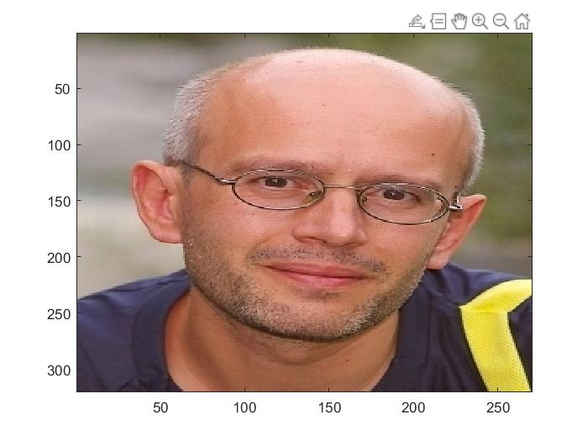

Morphing

1) Marcar los puntos de control

Adjuntad las figuras resultantes, indicando el número NP de puntos de control.

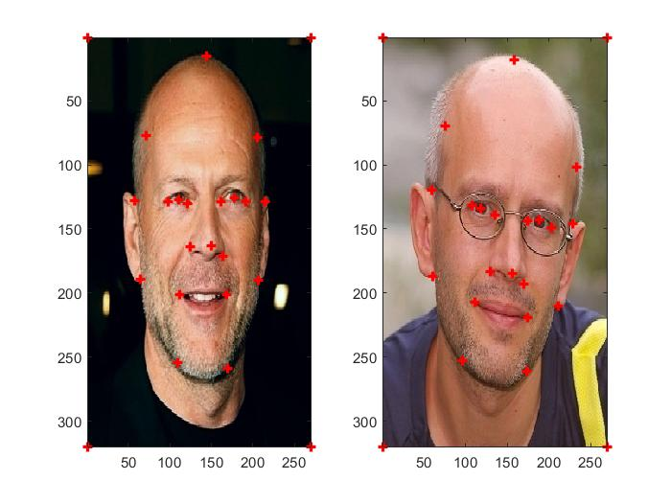
NP (Numero de puntos) = 24

2) Dividir las imágenes en una malla triángular

Adjuntad vuestro resultado para ambas imágenes (que debe ser similar al adjunto). ¿Cuántos triángulos obtenéis en vuestra triangulación?

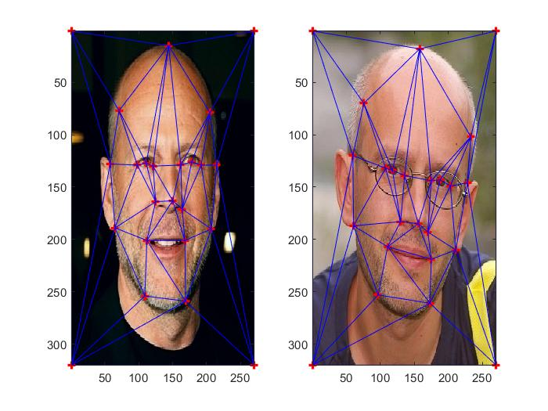

NT (número de triángulos) = 42

3) Calcular el conjunto de matrices de transformación P1 y P2

Adjuntad código de vuestro bucle donde calculáis P1 y P2

P1=cell(1,NT);
P2=cell(1,NT);
for k=1:NT
indices=T(k,:);
x2=zeros(3,2);
y2=zeros(3,2);
x=zeros(3,2);
y=zeros(3,2);
u=zeros(3,2);
v=zeros(3,2);

for i=1:3
x(i,1)=x1(indices(i));
y(i,2)=y1(indices(i));
x2(i,1)=x2(indices(i));
y2(i,2)=y2(indices(i));
u(i,1)=u(indices(i));
u(i,2)=v(indices(i));
end
P1(:,:,k)=get_afin(x,y,u,v);
P2(:,:,k)=get_afin(x2,y2,u,v);
end

4) Escribir una rutina que deforme una imagen

Adjuntad el código de vuestra función.

function im=warp_img(im,P,zona)
% im = imagen a deformar (im), P = familia de matrices afines a utilizar
% zona = información sobre el triángulo al que pertenece cada píxel.
im=double(im)/255;
N=size(im,1);
M=size(im,2);
X=zeros(N,M);
Y=zeros(N,M);
Q=zeros(size(P));
for k=1:size(P,3)
PP=[P(:,:,k), [0 0 1]'];
QQ=inv(PP);
Q(:,:,k)=[QQ(:,1) QQ(:,2)];
end
for v=1:N
for u=1:M
z=zona(v,u);
coord=[u v 1]*Q(:,:,z);
X(v,u)=coord(1);
Y(v,u)=coord(2);
end
end
for k=1:3
im(:,:,k)=interp2(im(:,:,k),X,Y,'bilinear');
end
image(im);
return

Adjuntar las dos imágenes resultantes.

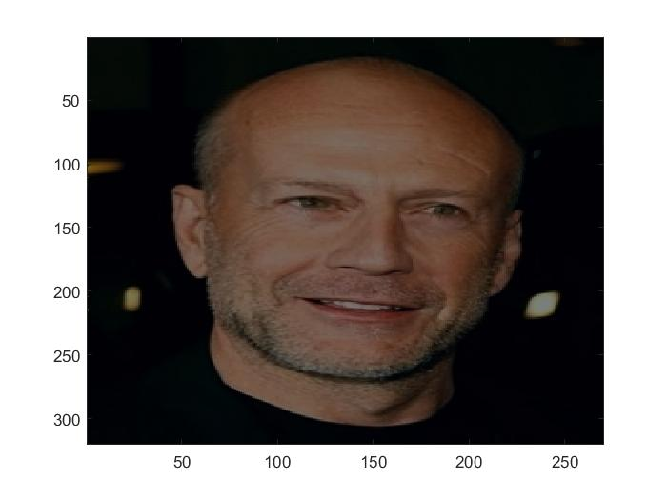

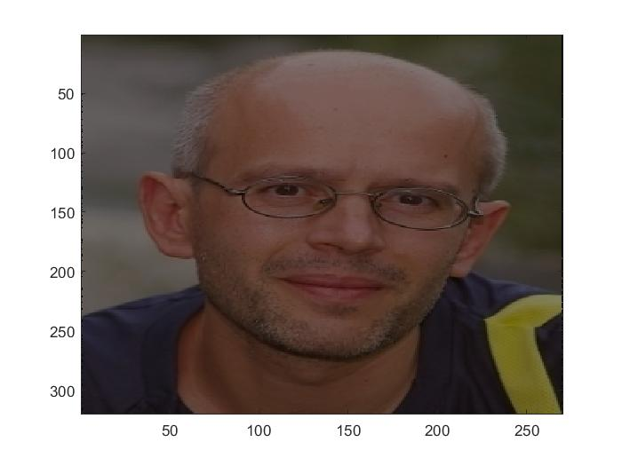

Adjuntad imagen con el resultado final.
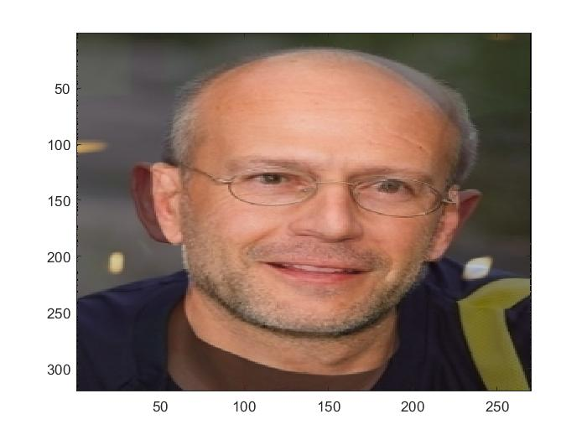

Adjuntad las imágenes obtenidas para los valores de t=0.3 y t=0.7.

T=0.7
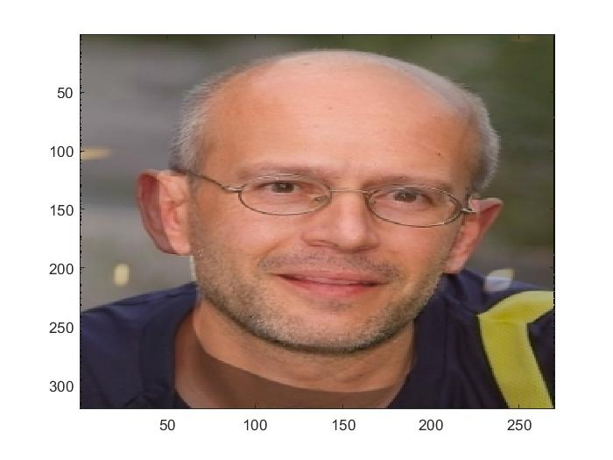

T=0.3

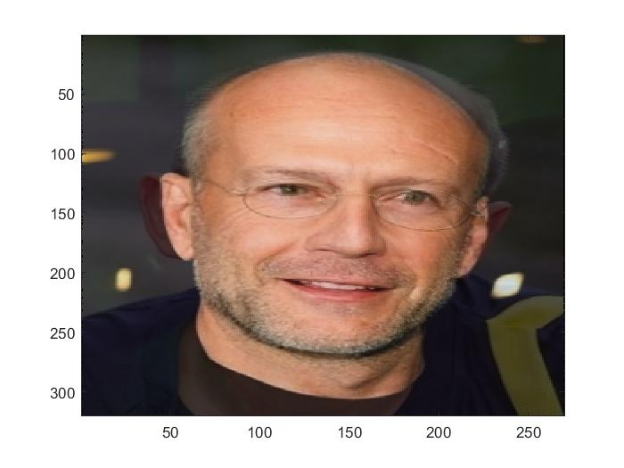

5) Creación de un GIF ilustrando el proceso

Adjuntad las 2 imágenes originales y las mezclas obtenidas para t=0.4 y t=0.6 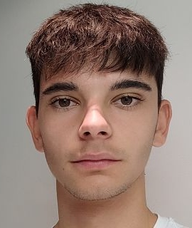 

T=0.4
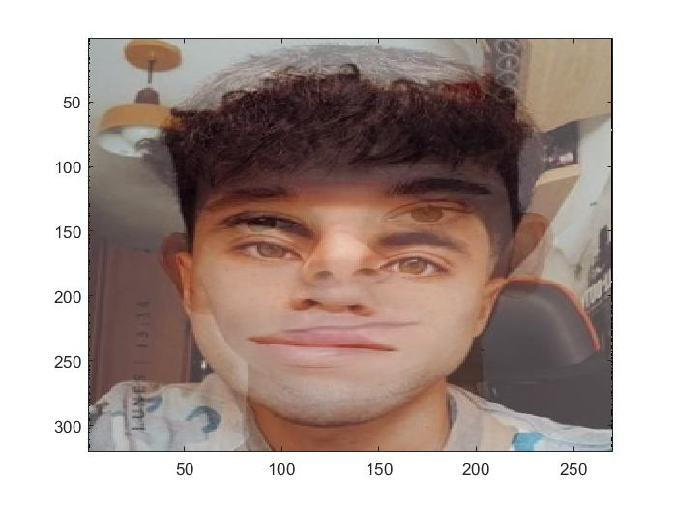

T=0.6

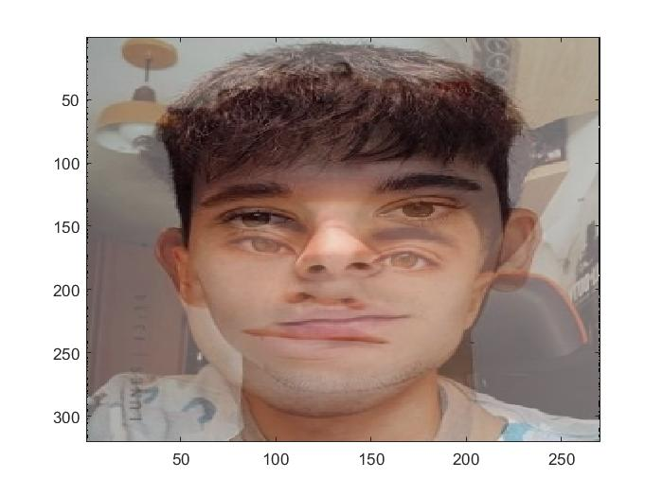

Subid el GIF resultante a la entrega Moodle abierta para ello.

2. AJUSTE en Transformaciones Geométricas (R² →R²)

Introducción/Planteamiento

Haced zoom sobre alguno de los puntos de control y adjuntad la imagen resultante.

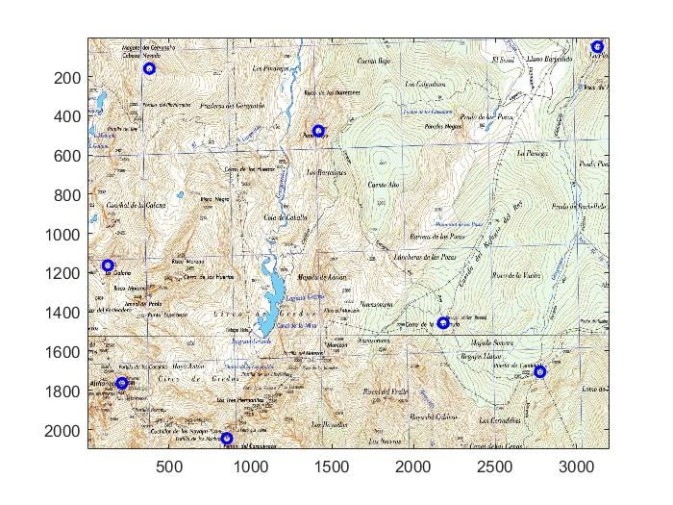

Deducir la matriz H y vector v del sistema sobredeterminado. Adjuntar scanner/foto de vuestro deducción y resultado.

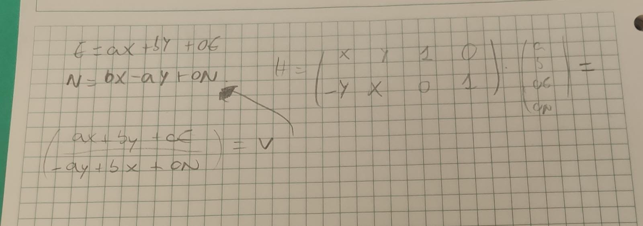

Adjuntad código de vuestra función de ajuste.

function [P,res]=get_similar(X,Y,E,N)
H=[X Y 1 0 ; -Y X 0 1]
v=[E;N];
c=H\v;
P=[ c(1) c(2) c(3) ; c(2) -c(1) c(4)]
res = v-H*c
return
end

Volcad la matriz P obtenida usando fprintf('%6.3f %6.3f %9.1f\n',P');

fprintf('%6.3f %6.3f %9.1f\n',P');

P =

[-3762.394 666.256 0.0
666.256 3762.394 0.0]

Adjuntad una gráfica de los 8 residuos en la coordenada E de los puntos de control.
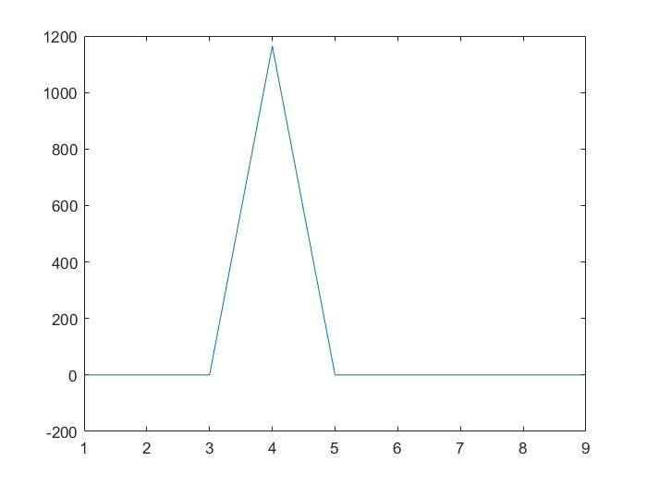
Volved a adjuntad la nueva matriz P obtenida y el volcado de los nuevos residuos.

Si deseo llegar al refugio Elola (al lado de la laguna grande que aparece en el centro del mapa), ¿qué coordenadas debo introducir en mi GPS?

Debo introducir las coordenadas correspondientes a los pixeles (X,Y)=1002,1490 , es decir ,(E,N)= 51642, 401506

¿Cuál es el ángulo de giro (en grados) entre los ejes (X,Y) de la imagen y los ejes (E,N) de coordenadas?

Visualización de un track sobre el mapa.

Volcad los valores de Q1 o Q2 con el formato usado antes para las matrices P.
Por ejemplo Q puede ser para unas coordenadas predeterminadas :

Alternativa 1

fprintf('%6.3f %6.3f %9.1f\n',Q1');

Q1=
19870501.8745682 0 0
0 19870501.8745682 0

Alternativa 2

fprintf('%6.3f %6.3f %9.1f\n',Q2');

Q2=
4.84029117039557e-06 0.000224282025086305 0
0.000224282025086305 -4.84029117039557e-06 0

Restad Q1 y Q2 para ver si son exactamente iguales. Adjuntad el resultado de la resta. ¿Son exactamente iguales Q1 y Q2? ¿Qué puede estar pasando?

Resta=
19870501.875 -0.000 0.0
-0.000 19870501.875 0.0

Al ser métodos distintos puede que difieran el número de decimales.

Adjuntad la imagen del mapa con la ruta superpuesta.

